Poznáš zásady bezpečnej jazdy v zime ?
1. Pred jazdou s vozidlom
- stačí očistiť len čelné sklo
- musíme očistiť všetky okná ,evidenčné číslo, osvetlenie a karosériu od snehu
- očistíme sklá a osvetlenie vozidla
2. Po naštartovaní motora
- asi po 10 sekundách sa pomaly rozbehneme
- s vozidlom sa pohneme až po zahriatí motora na voľnobeh
- motor zahrejeme zvýšením otáčok na mieste
3. Na zasneženej a klzkej vozovke jazdíme
- na nižší prevodový stupeň s vyššími otáčkami, aby nezhasol motor
- s čo najvyšším prevodovým stupňom vhodným pre danú okamžitú rýchlosť
- prudko pridávame a uberáme plyn, v zákrute rýchlo natáčame volantom do smeru jazdy
4. ABS systém na vozidle
- výrazne skráti brzdnú dráhu aj na snehu
- zabráni zablokovaniu kolies a tým strate ovládateľnosti vozidla
- bráni odskakovaniu kolies od vozovky
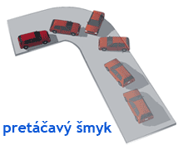5. Pretáčavý šmyk vozidla
- volant natáčame do opačnej strany, ako sa vytáča zadná časť vozidla, nebrzdíme, stlačíme spojku
- volant necháme natočený v smere zátačky a pridáme plyn
- prudko brzdíme a kolesá vyrovnáme do priameho smeru
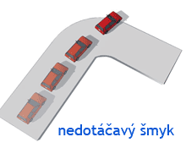
6. Nedotáčavý šmyk vozidla
- prudko stočíme volantom do zákruty a intenzívne brzdíme
- pridáme plyn a kolesá viac natočíme do zákruty
- úplne uberieme plyn a kolesá necháme primerane natočené do zákruty, nebrzdíme, ale počkáme kým sa kolesá prestanú kĺzať
7. Auto s predným pohonom a motorom vpredu
- môže dostať obidva druhy šmyku
- môže dostať len nedotáčavý šmyk
- môže dostať len pretáčavý šmyk

8. Auto s pohonom 4X4 má výhodu
- v lepšom prenose hnacej sily na vozovku
- ťažšie sa dostane do šmyku
- nemôže dostať pretáčavý šmyk
9. Celková dráha zastavenia vozidla na poľadovici pri rýchlosti 50 km/h je
- 30 m
- 80 m
- 100 m
10. Nebezpečnejšia je poľadovica
- pri 0 °C
- pri -20°C
- teplota nemá vplyv na vlastnosti ľadu

11. Pod akou teplotou by sa už mali používať zimné pneumatiky
- pod 15°C
- pod 7°C
- pod 0°C
12. Minimálna hĺbka dezénu zimných pneumatík je
- 3 mm
- 4 mm
- 1,6 mm
13. Zimné pneumatiky musia mať v označení
- M+S
- Winter
- 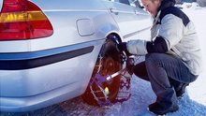Radial
14. Snehové reťaze
- musia byť na všetkých kolesách
- stačia len na hnacej náprave
- musia byť na zadnej náprave, lebo tá je viac zaťažená pri jazde do svahu

Dobrý vodič nie je ten, ktorý dokáže šmyk zvládnuť, ale ten, ktorý ho vôbec nedostane!!!

Meno : Trieda :

